Institutionelles Schutzkonzept
für die Pfarrei Heilige Schutzengel Vorderrhön

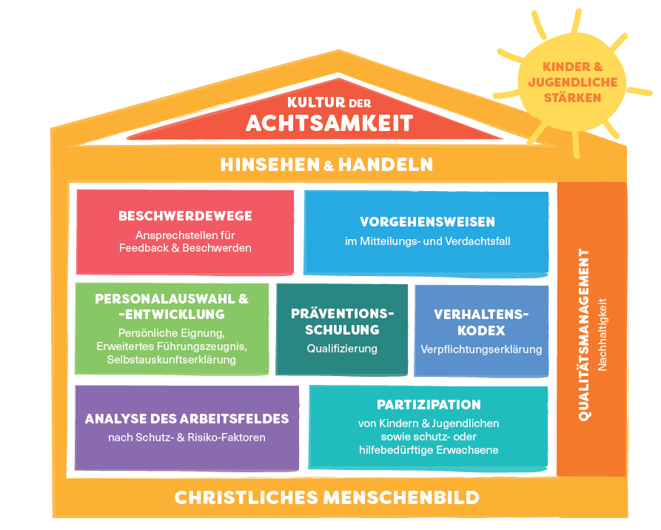

Das Bistum Fulda möchte Menschen aller Altersstufen, die sich kirchlichem Handeln anvertrauen, Lebensräume anbieten, in denen sie ihre Persönlichkeit, ihre Begabungen, ihre Beziehungsfähigkeit und ihren Glauben entfalten können.
Für die uns anvertrauten Menschen soll unsere Pfarrei ein sicherer Ort sein. Mit dem vorliegenden Schutzkonzept und den damit verbundenen Präventionsmaßnahmen verpflichtet sich die Pfarrei Heilige Schutzengel Vorderrhön diesem Ziel.

PERSONALAUSWAHL UND -ENTWICKLUNG – WER KANN BEI UNS AKTIV SEIN?

In Aufgabenfeldern, in denen asymmetrische Beziehungen bestehen, insbesondere in der Arbeit mit Kindern, Jugendlichen, mit Kranken, Alten und Menschen mit Behinderung, haben wir als Kirchengemeinde eine besondere Verantwortung bezüglich der erforderlichen fachlichen und persönlichen Eignung der Mitarbeitenden.
Daher wird zu Beginn einer Tätigkeit und in deren Verlauf auf das Schutzkonzept, den Verhaltenskodex sowie die weiteren nachfolgenden Verpflichtungen hingewiesen. Darüber hinaus entsteht in Gesprächen ein Eindruck von der Haltung der entsprechenden Person gegenüber der Thematik.

Das erweiterte Führungszeugnis und die Selbstauskunfts- und Verpflichtungserklärung

Alle angestellten und ehrenamtlichen MitarbeiterInnen, die regelmäßig in Bereichen tätig sein möchten, in denen asymmetrische Beziehungen zu anderen Menschen bestehen können, werden vor Beginn ihrer Tätigkeit schriftlich um die Bearbeitung folgender Formalitäten gebeten:

Erweitertes Führungszeugnis (EFZ)
Ist im EFZ ein Eintrag vorhanden bezüglich strafbarer sexualbezogener Handlungen nach dem Strafgesetzbuch oder dem kirchlichen Recht, so kann diejenige Person nicht bei uns eingesetzt werden. Die Mitarbeitenden der Pfarrei erhalten hierein keinen Einblick. Ein externer Prüfer sichtet das Dokument und teilt der Pfarrei lediglich mit, ob ein einschlägiger Eintrag in diesem Bereich vorhanden ist, ohne diesen näher zu benennen.
Dazu stellt die Pfarrei ein Schreiben aus, in dem bestätigt wird, dass für die ehrenamtliche Tätigkeit ein EFZ benötigt wird. Mit diesem Schreiben beantragt die/der Ehrenamtliche ein EFZ bei der zuständigen Meldebehörde. Die Beantragung des erweiterten Führungszeugnisses ist für ehrenamtlich Tätige kostenfrei.
Nach Erhalt des erweiterten Führungszeugnisses gibt der/die Ehrenamtliche das EFZ in einem verschlossenen Umschlag im Pfarrbüro ab. Die abgegebenen Führungszeugnisse werden dann gesammelt von der Kirchengemeinde an den zu diesem Zweck ernannten Bischöflichen Notar mit der Bitte um Prüfung gesendet.
Nach der Sichtung erhält der/die Ehrenamtliche das erweiterte Führungszeugnis über die Kirchengemeinde in einem verschlossenen Umschlag wieder zurück.
Der Bischöfliche Notar dokumentiert, nach den Bestimmungen des Datenschutzes, nur den Namen sowie das Datum der Einsichtnahme in das erweiterte Führungszeugnis und sendet den Dokumentationsbogen an die Kirchengemeinde, wo dieser ordnungsgemäß aufbewahrt wird.

Selbstauskunftserklärung (siehe Anhang)
Diese Erklärung will eine Schutzlücke schließen, da im EFZ nur verurteilte Straftaten abgebildet sind.

Verpflichtungserklärung (siehe Anhang)
In dieser verpflichtet sich der/die UnterzeichnerIn, den Verhaltenskodex „Allgemeiner Teil“ und „Für die Pfarrei Heilige Schutzengel Vorderrhön“ zu beachten und einzuhalten.

Im Pfarrbüro wird eine Liste über alle MitarbeiterInnen, deren Abgabe der Dokumente und Teilnahme an Präventionsschulungen geführt.
Bei den hauptamtlichen Mitarbeitern sind Selbstauskunft- und Verpflichtungserklärung Bestandteil des Arbeitsvertrages und werden in der Personalakte aufbewahrt.

Konkrete Verantwortlichkeit:
Jede/r pastorale MitarbeiterIn meldet die Namen der ehrenamtlich Tätigen seiner/ihrer Seelsorgefelder an das Pfarrbüro, dieses sendet das oben genannte Anschreiben mit allen Formularen an die Mitarbeitenden und übernimmt anschließend die Dokumentation und ordnungsgemäße Aufbewahrung.
Nach 5 Jahren gilt es zu überprüfen, welche MitarbeiterInnen noch in den
entsprechenden Bereichen tätig sind und daher ein neues EFZ einreichen und an einer Vertiefungsschulung teilnehmen müssen.

Präventionsschulungen

Damit Kinder, Jugendliche und schutz- oder hilfebedürftige Erwachsene bei uns in der Pfarrei auf kompetente und vertrauensvolle Ansprechpersonen treffen, wenn sie sexuelle Übergriffe im familiären Umfeld, in der sozialen Umgebung oder durch Gleichaltrige erfahren, nehmen alle MitarbeiterInnen, die mit diesen Personengruppen in Kontakt kommen, an Präventionsschulungen teil.
Ziel der Schulung ist es, das Wissen und die Handlungskompetenz der Teilnehmenden in Fragen der sexualisierten Gewalt zu vertiefen sowie die Erarbeitung eines fachlich adäquaten Nähe-Distanz-Verhältnisses in der Arbeit mit Minderjährigen und schutz- oder hilfebedürftigen Erwachsenen. Die innere Haltung zu einem respektvollen und wertschätzenden Umgang mit Minderjährigen und schutz- oder hilfebedürftigen Erwachsenen soll durch die Aus- und Fortbildung gestärkt und weiter entwickelt werden.
Der Schulungsumfang bemisst sich nach der Funktion der zu schulenden Person ebenso nach Häufigkeit und Intensität des Kontaktes zu Minderjährigen/ schutz- oder hilfebedürftigen Erwachsenen sowie dem Kontext, in dem die Tätigkeit stattfindet.
Eine dreistündige Schulung ist verpflichtend in folgenden Feldern: Erstkommunion- und Firmkatechese, Kinderkirche, Büchereiteams, Krippenspiel, Sternsinger, MessdienerInnen, Küster, Besuchsdienste, Kommunionhelfer bei Krankenkommunion.
GruppenleiterInnen absolvieren im Rahmen ihrer Gruppenleiterausbildung eine sechsstündige Präventionsschulung.

Konkrete Verantwortlichkeit
Die Leitung oder der/die Verantwortliche für das jeweilige Angebot informiert über die Teilnahme an einer Präventionsschulung, weist auf Schulungsangebote hin oder vereinbart mit der Fachstelle Prävention die Durchführung einer Präventionsschulung vor Ort.
Die Bescheinigungen über absolvierte Präventionsschulungen werden im Pfarrbüro abgeheftet und dokumentiert.
Um das Thema Prävention von sexualisierter Gewalt nachhaltig in der Pfarrei zu verankern, nehmen haupt-, neben- und ehrenamtlich Mitarbeitende mindestens alle fünf Jahre nach der ersten Präventionsschulung an Fortbildungen zur Vertiefung der Thematik teil.
Der/Die Verantwortliche informiert die haupt-, neben- und ehrenamtlich Mitarbeitenden über die Teilnahme an einer Vertiefungsschulung.

VORGEHENSWEISE IM VERDACHTS- UND BESCHWERDEFALL

Im menschlichen Miteinander können Fehler passieren. In unserer Pfarrgemeinde ist es wichtig, dass Fehler und Kritik offen angesprochen werden können, um daraus zu lernen und Abläufe zu korrigieren. Dies bedeutet auch, dass es Möglichkeiten gibt, um Grenzverletzungen und die Missachtung des Verhaltenskodex aufzuzeigen.
Grundsätzlich kann mit allen Personen aus unserem seelsorglichen Personal
vertrauensvoll Kontakt aufgenommen werden. Als besondere Vertrauensperson und Präventionsfachkraft für die Katholische Pfarrei Heilige Schutzengel Vorderrhön haben wir Nathalie Scholz ernannt. Sie arbeitet in einem Team mit drei weiteren ehrenamtlichen Präventionsfachkräften aus der Pfarrei.

Präventionsfachkraft der Pfarrei Heilige Schutzengel Vorderrhön:
Nathalie Scholz
An der Wehrmauer 1, 36100 Petersberg
Telefon: 01575-3485618
Mail: nathalie.scholz@bistum-fulda.de

Weitere Anlaufstellen:

Hilfetelefon sexueller Missbrauch (kostenlos und anonym): 0800-2255530

Bei Fragen zum Thema Prävention
Präventionsbeauftragte im Bistum Fulda: Andrea Koob
Paulustor 5, 36037 Fulda
Tel. 0661-87 519
Mail: praevention@bistum-fulda.de

Bei Fragen zu Vorfällen sexuellen Missbrauchs:
Beauftragte der Diözese Fulda für die Prüfung von Vorwürfen sexuellen Missbrauchs: Tatjana Junker
Paulustor 5, 36037 Fulda
Tel: 0661 - 87 475
Mail: intervention@bistum-fulda.de

Unabhängige Ansprechperson für Betroffene von sexuellem Missbrauch
Stefan Zierau, Dipl.-Pädagoge, Supervisor und Psychotherapeut
Tel. 0661/3804443
stefanzierau.extern@bistum-fulda.de

Weitere externe Stellen unter https://www.praevention-bistum-fulda.de/praevention/02_Beratung_Hilfe/beratungsstellen_und_hilfsadressen.php

Die Ansprechstellen und Beschwerdewege veröffentlichen wir im Internet, in den Sakristeien und den Gruppenräumen. Ehrenamtliche, Eltern und Anvertraute werden zu Beginn eines Angebotes über die Handlungsleitfäden und den Verhaltenskodes informiert und explizit darauf hingewiesen, dass Rückmeldungen erwünscht sind. In Gruppenstunden wird das Thema immer wieder aufgegriffen und besprochen.

QUALITÄTSMANAGEMENT

Eine regelmäßige Überprüfung (spätestens nach 5 Jahren) des institutionellen
Schutzkonzeptes und eine Aktualisierung der Einrichtungsanalyse – z.B. bei Wegfall bzw. Neueinrichtung von Gruppen – werden zur Wahrung der Qualität in diesem Bereich beitragen. Ein etwaiger Vorfall von sexualisierter Gewalt in unserer Pfarrgemeinde wird zwingend eine solche Überprüfung und Anpassung auslösen.

Inkraftgesetzt am: _________________________
Ort, Datum

____________________________ ____________________________
Unterschrift Präventionsfachkraft Unterschrift Trägervertretung

____________________________ ____________________________
Unterschrift Verwaltungsrat Unterschrift Pfarreirat

Anhang:
Verhaltenskodex
Verpflichtungserklärung
Selbstauskunftserklärung
Handlungsleitfäden

